1. állomás
- Tk. 53/4 Írd ide a megoldást!
A: Csak síklapok határolják:
B: Csak görbe felületek határolják:
C: Síklapok és görbe felületek is határolják:

Ellenőrizd a megoldásodat!
Hibátlan megoldás után lépj tovább a következő feladatra!
Hibás megoldás esetén oldj meg még egy 1-es feladatot!

- Tk. 53/5

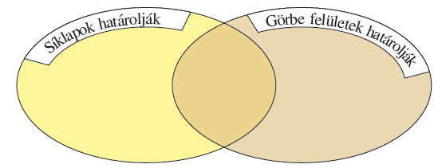

Ellenőrizd a megoldásodat!
Hibátlan megoldás után lépj tovább a következő feladatra!
Hibás megoldás esetén oldd meg még egyszer külön halmazábrákba!

- Mf. 33/9
Kösd össze itt a megfelelő jeleket!
1. 2. 3. 4. 5. 6.

A B C D E F

Ellenőrizd a megoldásodat!
Hibátlan megoldás után lépj tovább a következő feladatra!
Hibás megoldás esetén oldj meg még egy 3-as feladatot!

- Reklámújságból vágj ki olyan terméket, amelyiknek gömb alakja van!
Ragaszd ide a képet!

Ellenőrizd a megoldásodat a tanároddal!
Hibátlan megoldás után lépj tovább a következő állomásra!
Hibás megoldás esetén Keress másik terméket!

1/1. feladat:
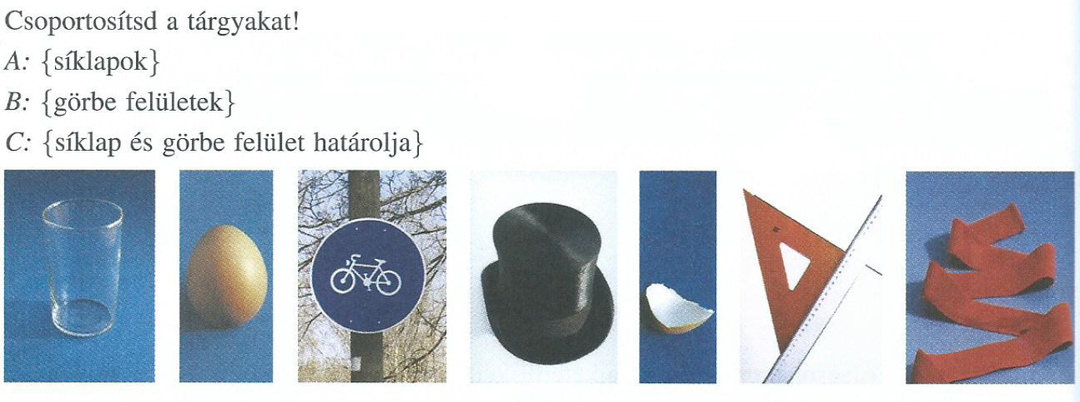
1. 2. 3. 4. 5. 6. 7.
Ellenőrizd a megoldásodat!
Hibátlan megoldás után lépj tovább a következő feladatra!
Hibás megoldás esetén oldj meg még egy 1-es feladatot!
Írd be a sorszámokat a halmazábrába is!
Ellenőrizd a megoldásodat!
Hibátlan megoldás után lépj tovább a következő feladatra!
Hibás megoldás esetén oldj meg még egy 1-es feladatot!

Gyakorló feladat

1/1. feladat

1/2. feladat:

Keress 2-2 olyan tárgyat, amelyet:
A: Csak síklapok határolnak:

B: Csak görbe felületek határolnak:

C: Síklapok és görbe felületek is határolnak:

Ellenőrizd a megoldásodat a tanároddal!
Gyakorló feladat

1/2. feladat

2/1. feladat:
Tk. 53/5.
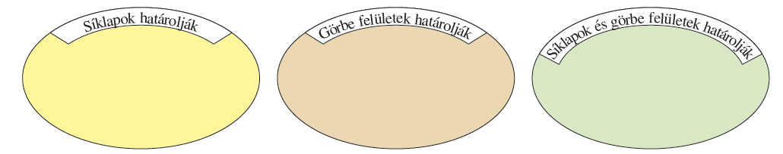

Mi a hasonlóság, és mi a különbség az előző feladat halmazábrájához képest?
Ha végig gondoltad, oldd meg még egyszer a feladatot!

Gyakorló feladat

2/1. feladat

2/2. feladat:

Mf.:31/1 A megoldást a munkafüzetedbe írhatod!

Ellenőrizd a megoldásodat!
Hibátlan megoldás után lépj tovább a következő feladatra!
Hibás megoldás esetén oldj meg még egy 2-es feladatot!
Gyakorló feladat

2/2. feladat

2/3. feladat:
A megoldást ide írd!
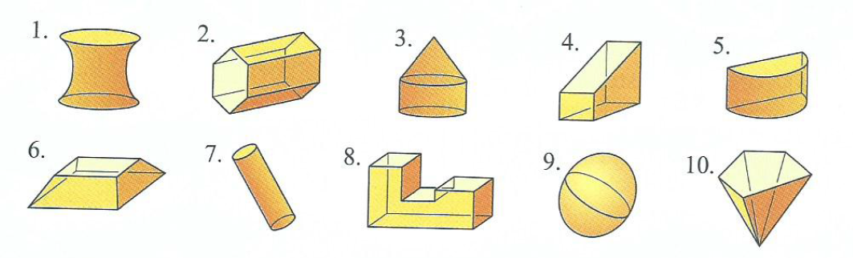
A: Csak síklapok határolják:
B: Csak görbe felületek határolják:
C: Síklapok és görbe felületek is határolják:

Ellenőrizd a megoldásodat!
Hibátlan megoldás után lépj tovább a következő feladatra!
Hibás megoldás esetén kérj segítséget a tanárodtól!

Írd be a sorszámokat a halmazábrába is!

Gyakorló feladat

2/3. feladat

3/1. feladat:

Olvasd el a Tk.50/1.példát! Figyeld meg a megoldást!
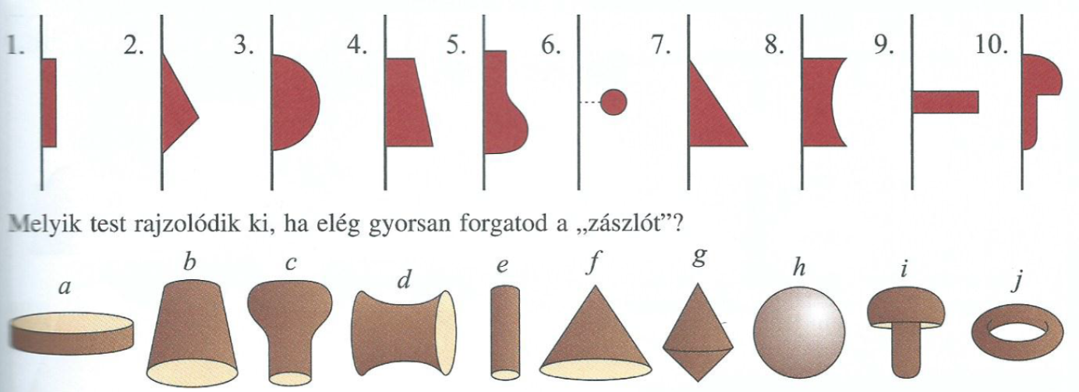

Ellenőrizd a megoldásodat!
Hibátlan megoldás után lépj tovább a következő feladatra!
Hibás megoldás esetén oldj meg még egy 3-as feladatot!

Gyakorló feladat

3/1. feladat

3/2. feladat:
Tk. 53/6
a b c d e f

A B C D E F G H I

Ellenőrizd a megoldásodat!
Hibátlan megoldás után lépj tovább a következő feladatra!
Hibás megoldás esetén kérj segítséget a tanárodtól!

Készítsd el a zászlókat!

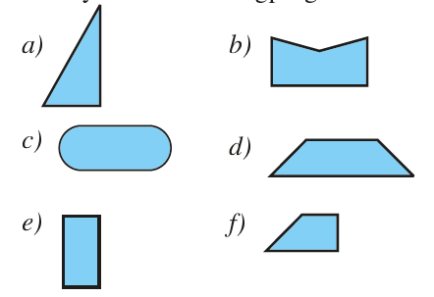

Gyakorló feladat

3/2. feladat

- Tk. 53/4 Írd ide a megoldást!
A: Csak síklapok határolják: 3 5
B: Csak görbe felületek határolják: 2 6 7
C: Síklapok és görbe felületek is határolják: 1 4

Megoldás
1. feladat

- Tk. 53/5

2. 4. 7. 1. 3. 8. 5. 6. 9.

Megoldás
2. feladat

- Mf. 33/9
1.–B,
2.–F,
3.–A,
4.–C,
5.–D,
6.–E.

Megoldás
3. feladat

1/1. gyakorló feladat
A: síklapok: 3. 6.
B:görbe felületek: 2. 5.
C: síklap és görbe felület: 1. 4. 7.

3. 6. 1. 4. 7. 2. 5.

Megoldás
1/1. feladat

Tk. 53/5.
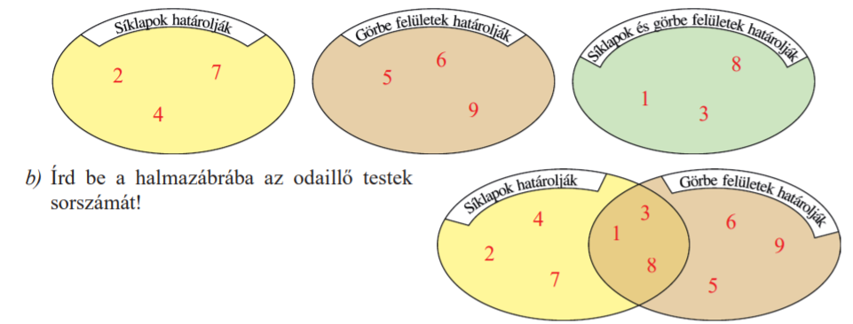

Megoldás
2/1. feladat

Mf. 31/1
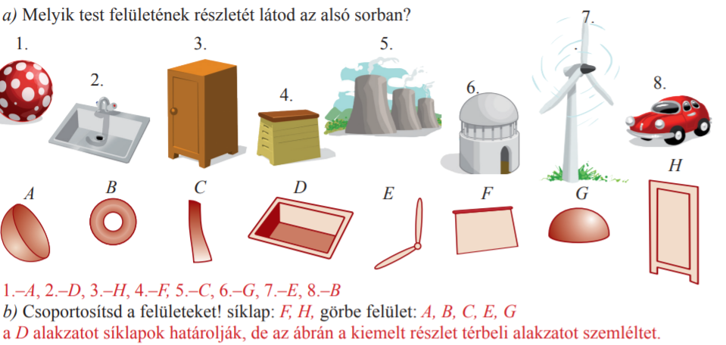

Megoldás
2/2. feladat

A: Csak síklapok határolják: 2. 4. 6. 8. 10.
B: Csak görbe felületek határolják: 9.
C: Síklapok és görbe felületek is határolják: 1. 3. 5. 7.

2. 4. 6. 8. 10. 9. 1. 3. 5. 7.

Megoldás
2/3. feladat

Olvasd el a Tk.50/1.példát! Figyeld meg a megoldást!

1.-e
2.-g
3.-h
4.-b
5.-c
6.-j
7.-f
8.-d
9.-a
10.-i

Megoldás
3/1. feladat

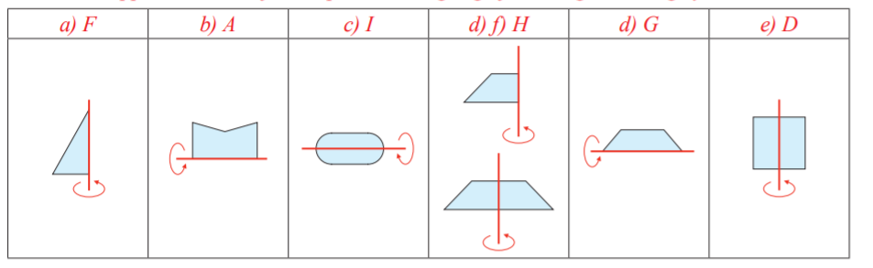

Megoldás
3/2. feladat

